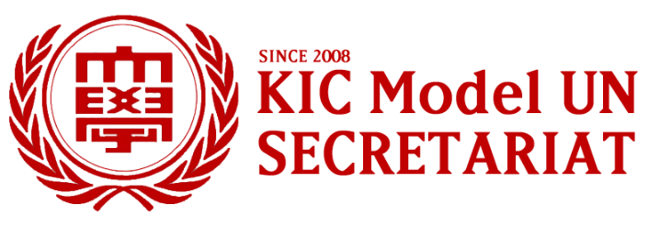
2021 신입 사무국원 지원서
이름 (한국어/English) |  |  |  |  | 증명 사진
생일 (년/월/일) |  |  | 성별
전공 / 학번 (10자리)

휴대폰 번호

이메일 주소

지원 희망 부서  (복수 선택 가능) | Information Service ( ) |  |  | Promotion Service ( )
 | Conference Service ( )
추가 희망 부서(optional) | Education and Academic Resources ( )
English Proficiency (TOEFL, TOEIC, TEPS...)
혹은 기타 특별사항 (워드, 포토샵, 프리미어프로 등)
Relevant Experience (관련 경험)
(Please list MUN or related activities that may qualify you as a member)

Statement of Purpose (지원 동기)
(Please briefly discuss your plans and aspirations as a member of KIC Model UN Secretariat)

Interview Date (please select all)  ※ 면접은 ZOOM으로 진행됩니다. ※ |  | 3월 8일 오전 ( ) / 3월 8일 오후 ( )  3월 9일 오전 ( ) / 3월 9일 오후 ( )  3월 10일 오전 ( ) / 3월 10일 오후 ( )  3월 11일 오전 ( ) / 3월 11일 오후 ( )  3월 12일 오전 ( ) / 3월 12일 오후 ( )  ◆ 면접 일자는 학교 일정에 따라 변경될 수 있습니다. ◆

신청서를 보낼 때 PDF 대신 가급적이면 한글 파일과 Word 파일로 보내주시기 바랍니다.
※ 3월 7일 23:59분까지 kicmun@naver.com으로 신청해주시기 바랍니다. ※

